中日友好医院健康体检中心《体检指南》

一、体检中心位置及乘车路线
1. 体检中心位置：中日友好医院北区C栋1-3层（北京市朝阳区文学馆路47号）
特别提示：
- 体检中心位于中日医院北区，不在中日医院本部。从医院本部向北步行约1000米，再向东步行约200米即可到达（地标：对外经贸大学北门对面、中国现代文学馆西侧）。
- 体检客户请从中日医院北区南门进入。（车位有限，建议您选择绿色出行方式）
2. 乘车路线：
- 公交119路、125路、409路、567路中国现代文学馆下车。
- 地铁：地铁5号线、10号线（惠新西街南口站）B出口转125路公交，或城铁13号线（芍药居站）A出口转119路公交。

二、体检预约：
1. 体检中心健康体检采取全面预约的方式进行，未预约的客户将无法体检。
2. 预约方式：通过中日医院健康管理中心微信公众号进行预约，请至少提前五至七个工作日预约。
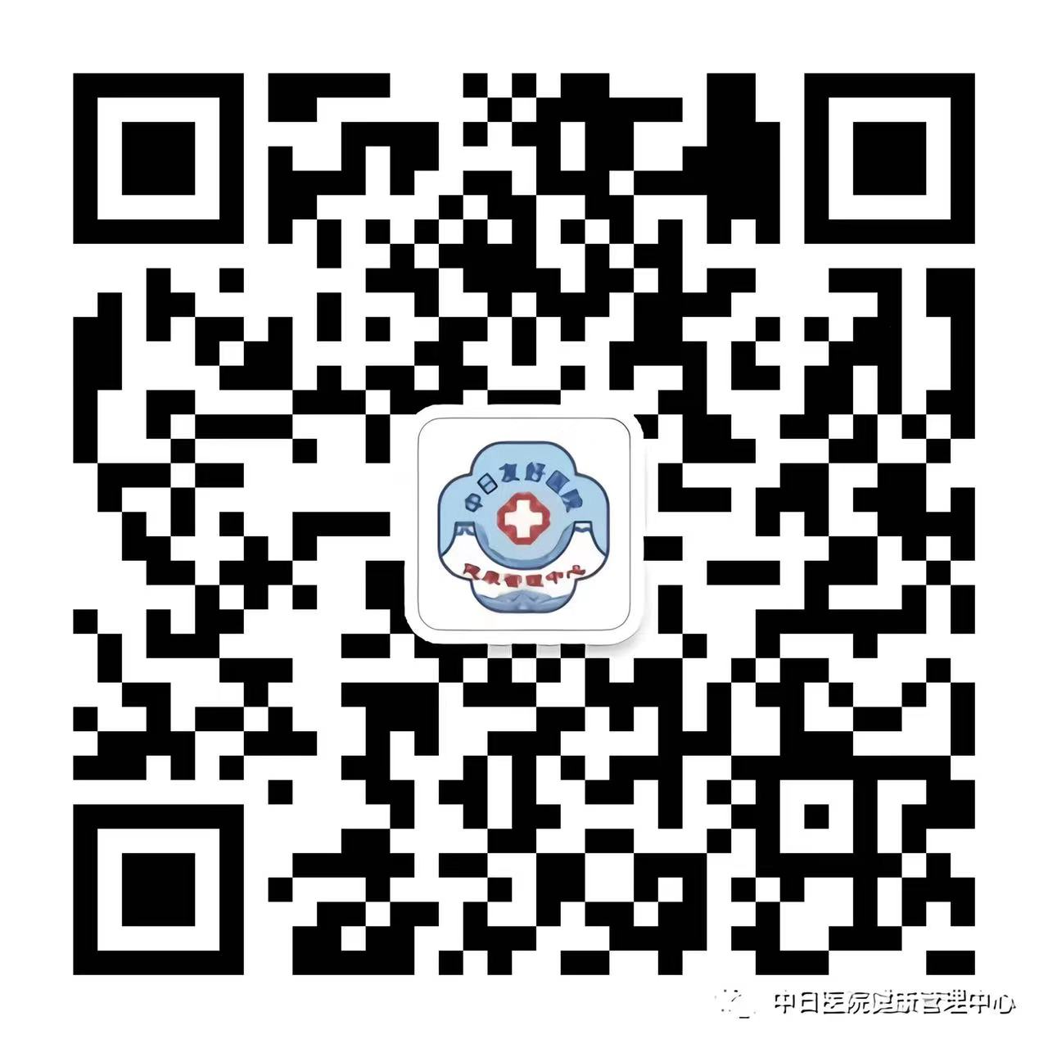
3.体检改约：请务必提前3-5个工作日在微信公众号“中日医院健康管理中心”进行改约，每人可改约1次。改约方法同预约。
4.体检取消：请务必提前3个工作日在微信公众号“中日医院健康管理中心”→个人中心→我的订单进行取消，每人可改取消多次。
5.预约遇到问题，请电话咨询：010-84206764、010-84206782。

三、体检登记
1. 体检办理登记时间： 7:30～9:00。
2. 体检要求实名制，不可替检，一旦发现取消当年体检并通知单位。请您体检当日携带本人身份证，以核对身份信息。
3. 体检的具体要求及其注意事项，请参看《体检指南》第七项“体检须知”。

四、体检前注意事项
1. 体检前三天，建议您保持清淡饮食、不要饮酒、避免使用对肝、肾功能有影响的药物、避免剧烈运动。
2. 体检前一天晚上九点以后请您勿进食，但可以适量饮水。体检当日早上禁食、禁水及口香糖。
3. 高血压或患有慢性疾病者可按时服药（微少饮水不影响体检）。糖尿病患者体检当日请勿服用降糖药，以免发生低血糖。
4. 糖尿病、高血压、心脏病、哮喘病等慢性病患者，请将平时服用的药物及急救药物携带备用。
5. 为了便于体检，体检当日请您穿着宽松易脱的衣物（不要穿着连裤衣、连裤袜、连衣裙或带有金属饰品的衣物等，建议穿着套头式上衣）；请勿佩戴隐形眼镜，勿佩戴项链。为避免财物丢失，请不要携带贵重物品。

五、体检流程
1. 体检全程由“电脑智能排队叫号系统”管理。
2. 体检客户领取《体检指引单》后，请按照分诊顺序前往诊室外等候，听到呼叫后可进入诊室检查。
3. 每项体检结束之后，医生会告知您下一个检查项目，请遵从安排体检。
4. 体检结束后，无论是否完成所有体检项目，请将《体检指引单》交回前台。
5. 体检过程中如果需要帮助，请到一层或二层服务台咨询、处理。

六、体检报告领取与补检
1. 体检报告制作完成后，体检中心会通知单位联系人。
2. 当日未完成体检的客户需要领取《补检通知单》，请在通知单要求的时间内完成补检。
3. 过期未补检客户，将不再安排补检，体检中心将完成体检报告审核。
4. 体检客户可在微信公众号“中日医院健康管理中心”查看体检报告内容。
5.检查结果在“中日友好医院”App/小程序一首页中报告查询一体检当日/次日能查到检验、检杳所有的报告单。

七、体检须知
1. 患有急慢性心脑血管疾病、或身体虚弱的老年人，尽量不安排健康体检，建议到医院门诊进行针对性的检查和治疗。如果有必要体检，请提前告知体检中心，并务必安排家属陪检，以防意外情况的发生。
2. 70岁以上或身体状况不宜单独出行的客户不建议体检、如来体检至少要有一名成年家属陪同体检，以便在体检过程中发生意外跌倒、或心脑血管意外等危急情况时进行配合处理。
3. 怀孕女性，不建议进行常规健康体检，应去医院专科就诊。
4. 为避免意外情况，禁止儿童出入体检区域。
5. 若您在体检过程中出现任何身体不适等症状，请马上告知医护人员，以便及时处理，避免发生意外。
6. 请不要轻易放弃某项检查和拒绝某个部位的检查，以免漏掉可能发现的阳性体征。
7. 放射性检查（CT、胸片等）的禁忌人群：有生育计划的客户（男性、女性）、怀孕或可能受孕的女性客户、哺乳期女性。
8.无性生活史女性禁止做妇科检查。
9.女性客户体检应避开月经期；如有不规则阴道流血，不宜进行妇科检查。近期做过人流、上环等妇科手术者，应在术后第一次月经结束后再行体检。妇科检查前3天避免阴道放置栓剂或阴道冲洗。月经不规律女性检查前请先告知妇科医生。
10. 70岁以上的女性客户由于生理原因，TCT检查经常会出现疼痛、细胞取样失败、检查后出血等现象。
11. 需要空腹检查的体检项目：采血、腹部彩超等。
12. 采血后，要松开拳头，用棉球适力按压穿刺点5-10分钟，不要揉搓，以防局部出血形成血肿。
13. 泌尿及生殖系统(输尿管、膀胱、前列腺、子宫及其附件等)B超可能需要憋尿检查，有此类检查项目的客户，建议不排晨尿，可缩短等候时间。
14. 为了确保尿常规检查结果的准确性，请于检查当日晨起清洗外阴；留尿标本时，请留取中段尿。

八、对体检报告的说明
1. 体检的目的是筛查疾病和评估身体健康状况，为进一步确诊疾病和健康管理提供依据。建议您仔细阅读体检报告，根据医生建议就医或调整生活方式，并安排定期身体检查。
2. 请您理解：由于医疗技术局限、人体个体差异、每人所查项目及检查部位不同等的原因，体检对疾病的筛查可能会存在盲点。一次体检未发现异常并不代表没有潜在的疾病，若您已经出现疾病症状，请及时就医。

中日友好医院健康体检中心

体检预约流程
关注“中日医院健康管理中心”公众号→体检服务→体检预约→团体预约→输入身份证号→选择体检时间→提交
微信扫一扫
关注中日医院健康管理中心